大阪府立成人病センター細胞検査士養成講習申込書

 | 受験番号 | ※

写 真  ・上半身、脱帽、正面向で、半年以内に撮影したもの。  ・申込みの時、必ず貼っておくこと。  (縦5.0cm×横4.0cm) |  | ふりがな |  |  |  |  |  | 性  別
 |  | 氏 名 |  |  |  |  |  | 性  別
 |  | 生年月日 |  |  | 昭和 年 月 日
 |  | 現住所 |  |  | 呼出  〒( － ) 電話( ) － ( )方
 |  | 結果通知  連 絡 先 |  |  | 呼出  〒( － ) 電話( ) － ( )方
学  歴 | 学校名・学科名 |  | 卒・卒見等の区分 |  |  | 学校名・学科名 | 卒・卒見等の区分
学  歴 | 高等学校 |  | 昭和  平成 年 月卒 |  |  |  | 昭和 年 月  平成 卒・卒見・中退
学  歴 |  |  | 昭和 年 月  平成 卒・卒見・中退 |  |  |  | 昭和 年 月  平成 卒・卒見・中退
学  歴 |  |  | 昭和 年 月  平成 卒・卒見・中退 |  |  |  | 昭和 年 月  平成 卒・卒見・中退
学  歴 |  |  | 昭和 年 月  平成 卒・卒見・中退 |  |  |  | 昭和 年 月  平成 卒・卒見・中退
職  歴 | 勤務先名 |  |  | 在職期間 |  | 勤務先名 |  |  | 在職期間
職  歴 |  |  |  | 年 月 年 月  . ～ . |  |  |  |  | 年 月 年 月  . ～ .
職  歴 |  |  |  | . ～ . |  |  |  |  | . ～ .
職  歴 |  |  |  | . ～ . |  |  |  |  | . ～ .
職  歴 |  |  |  | . ～ . |  |  |  |  | . ～ .
職  歴 |  |  |  | . ～ . |  |  |  |  | . ～ .
職  歴 |  |  |  | . ～ . |  |  |  |  | . ～ .
職  歴 |  |  |  | . ～ . |  |  |  |  | . ～ .

（注）※欄は記入しないでください
以下の書類に検定料 ￥７，４００ を添えて提出してください
（郵送の場合は現金書留でお願いします）
①申込書(別紙様式によるものに写真（５cm×４cm）を貼付）
②臨床検査技師・衛生検査技師免許証の写し、又は卒業見込証明書
③医療機関発行の健康診断書（別紙様式によるもの）
④推薦者がある場合は推薦状
⑤返信用封筒（返信先住所・氏名を記入）２通及び８０円切手２枚
注）研究生の場合は、担当教授からの依頼書を添付すること

健 康 診 断 票

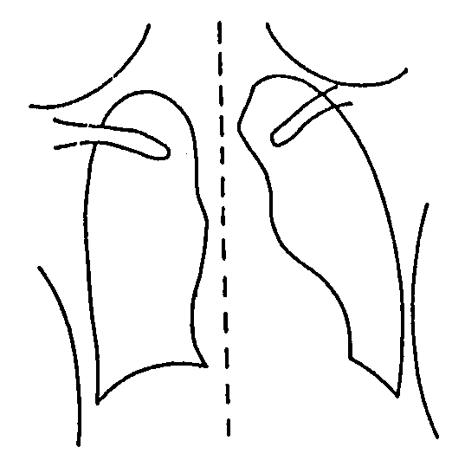 | ※ 受験番号
 | ふりがな  氏 名 |  |  |  | 性 別 | 生年月日 | 昭和 年 月 日生  （ 歳）
 | 身 長 |  | ㎝
 | 体 重 |  | ㎏
 | 「ツ」反 ※１ |  | 既往 |  |  | 理学的所見
 | 最終BCG接種年月 右 左 |  | 年 月
 | 視 力 | 右 左 |  |  |  | 胸部「レ」所見  月 日  判 定：
 | 矯正視力  ※２ | 右 左
 | 色 神 | 正常 色弱（ ） 色盲（ ）
 | その他の  診断事項 | なし あり
 | 平成 年 月 日
検査機関住所
検査機関名
検査員氏名（医師） 印

【検査上の注意】
※１「ツ」反は問診により、陽転時期を「小学○年時」等あるいは「不明」と記入。
※２矯正視力は、適正な眼鏡を使用した場合の視力を記入。
※３健康診断書は発行後１ヶ月以内のものとする。

